БАШKОРТОСТАН РЕСПУБЛИКАHЫ  ЯNАУЫЛ РАЙОНЫ  МУНИЦИПАЛЬ РАЙОНЫНЫN БАЙFУЖА АУЫЛ  СОВЕТЫ АУЫЛ БИЛEМEHЕ ХАКИМИEТЕ  452824, РБ Яnауыл районы, Байfужа а.  Yzeк урам, 26  Тел.44-3-42:, факс:44-3-43 |  | Администрация  сельского поселения  байгузинский сельсовет  МУНИЦИПАЛЬНОГО района  ЯНАУЛЬСКИЙ РАЙОН РеспубликИ Башкортостан  452824, РБ Янаульский район , с.Байгузино, ул. Центральная, 26  Тел.44-3-42: , факс:44-3-43

№ 04 от 21.02.2017

Заявка
на ремонт светильников уличного освещения

№ п/п | Населенный пункт и адрес светильника | Ф.И.О., ответственного за заявку* | Марка светильника ** | Дефект | Примечание
1. | д. Нократ, ул. Верхняя, 15 | Султанаев Ринат | ЖКУ-150 | не горит
2. | Д.Гудбурово, ул.Центральная, 24 | Камалова Рузиля | ЖКУ-150 | моргает
3. | С.Старый Артаул, ул.Железнодорожная, 10 | Хатмуллин Ильяс | ЖКУ-150 | не горит
4. | С.Старый Артаул, ул.Железнодорожная, 26 | Хасанов Фанис | ЖКУ-150 | не горит
5. | с.Байгузино, ул.Исламова, 46 | Каюмов Ринат | РКУ-250 | Постоянно горит
6. | с.Айбуляк, ул.Центральная, 42 | Нигматьянов Фирдус | ЖКУ-150 | не горит
7. | с.Айбуляк, ул.Школьная, 27 | Гайсина Анзиля | ЖКУ-150 | не горит
8. | с.Айбуляк, ул. Школьная, 39 | Гайсина Анзиля | ЖКУ-150 | не горит
9. | с.Айбуляк, ул.Дорожная, 3а | Гайсина Анзиля | ЖКУ-150 | не горит

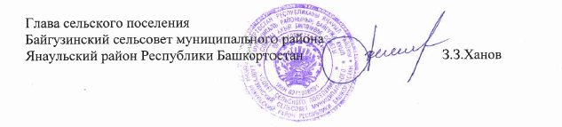
Телефон: 5-06-05, 5-12-24, energy-02@yandex.ru
Примечание:
* Ответственный за заявку может быть местный житель, староста или лицо, проводящее ночной осмотр светильников;
** Светильники ЖКУ с лампой ДНаТ излучает желто-оранжевый цвет, светильник РКУ с лампой ДРЛ- белый цвет.

